实战4： 迁移 MySQL 数据到 OceanBase 集群

使用mysqldump迁移数据
导出mysql中的表结构及数据
mysqldump -h127.0.0.1 -uroot -proot -d employees –compact > employees_nodata.sql
mysqldump -h127.0.0.1 -uroot -proot -t employees > employees.sql
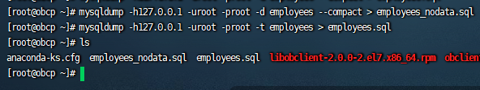
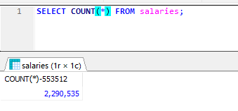

连接oceanbase并创建库
obclient -h192.168.64.128 -uroot@obmysql#obdemo -P2883 -p -c -A oceanbase
create database employees;
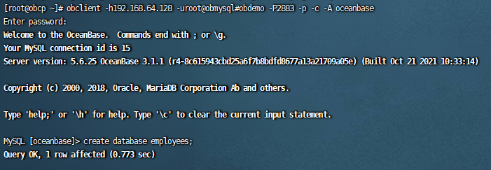

导入表结构
source employees_nodata.sql;
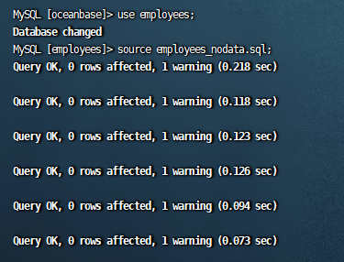

导入数据并确认数据量
source employees.sql;
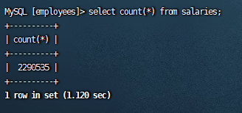

使用datax迁移数据
部署datax软件
wget http://datax-opensource.oss-cn-hangzhou.aliyuncs.com/datax.tar.gz
tar -xf datax.tar.gz
cd datax

生成模板文件并根据实际环境修改
python ./datax/bin/datax.py -r mysqlreader -w oceanbasev10writer > job/my2ob.json
vim job/my2ob.json

运行datax任务
python bin/datax.py job/my2ob.json
